第四届全国激光雷达大会车载LiDAR数据处理比赛规则简介
一、简介
车载激光扫描数据能够快速采集城市三维空间信息，被广泛应用于无人驾驶、地图生产、城市规划等领域。自动化地识别车载激光扫描的点云数据能够减少后处理中人工工作量，提高生产效率。
数据地址：链接：http://pan.baidu.com/s/1hrKyC7a 密码：2ipd
二、数据描述
本次比赛选取了两个不同场景的数据。数据A采集于城区，具有较多的遮挡并且目标对象组成复杂。数据B采集于高速公路，相对于A要简单，目标之间的间隔较大。数据均以.las格式提供，包含了每个点的位置、强度与颜色信息。
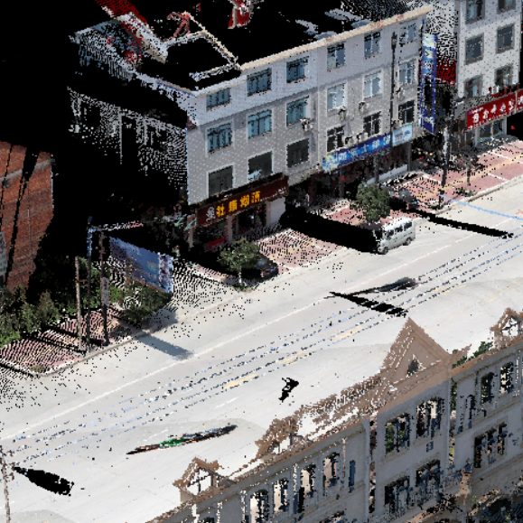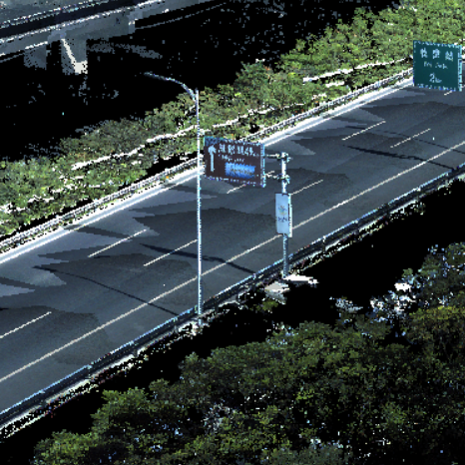
数据A 数据B
三、目标类型
需要从中提取的地物类型有以下：
1、路面；
2、除道路外的地面；
3、建筑物；
4、路灯；
5、电线杆；
6、交通标识牌
7、汽车，包括停在路边的与开动的车；
8、行道树；
9、交通标线，由于数据A的反射强度信息较差，这里仅需要提取数据B中的标线。
说明：
- 只需要对道路中心线左右分别30米距离内的点进行识别。
- 场景内其他类型的点归为未知点，不需要包含在上传的提取结果中。
四、评判标准
1、逐点评判，每种类型目标的完整度（recall）、正确率（precision）。（尽量不要对原始数据进行抽稀处理。）
2、逐个目标评判，只对于电线杆、路灯、交通标识牌、行道树四种类型。
五、上交材料
1、提取结果，按照以下文件结构组织：
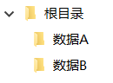
数据A、B目录下用不同的las文件存放不同类型的目标点：
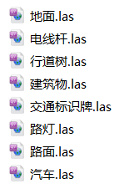
2、处理算法的简要描述（PPT或word文件），放置在根目录下。
3、将选手或队员信息以表格形式保存在根目录下，包括：姓名、所属机构、电话、邮箱。
4、压缩后，以“选手名或队名-车载LiDAR处理大赛.zip”形式上传到网盘。
将上传的网盘地址以邮件形式发送给大会竞赛邮箱：
lidar2017contest@sina.com
邮件标题：“选手名或队名-车载LiDAR处理大赛”。
六、奖项设置
本次大会对竞赛前三名颁发奖杯、获奖证书以及奖金。

最终解释权归大赛举办方所有。

